Projekta darbs 6 ballēm. Izstrādāt trijstūra malu eksistences pārbaudītāju.
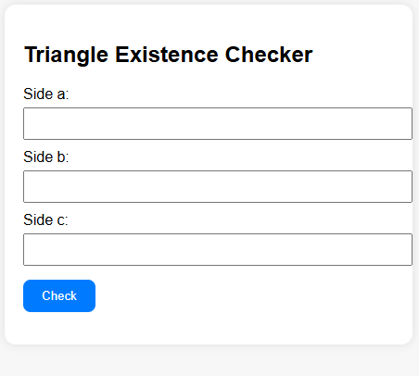

Projekts 7 ballēm
Izstrādāt ķermeņa masas indeksa kalkulatoru. Jāievada garums un svars un jāparāda, kurā smaguma klasē ir tavs rezultāts.
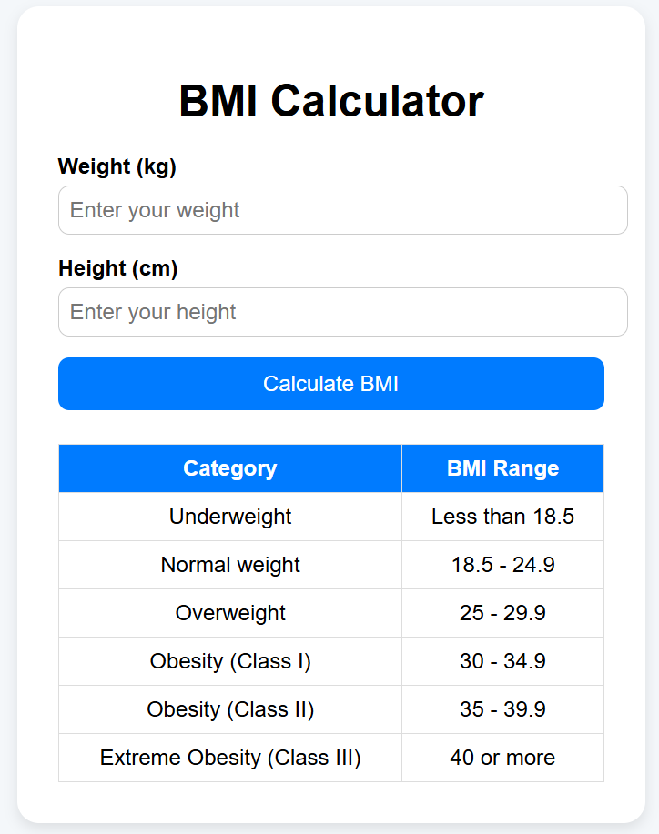

8-9 ballēm. Izstrādāt asinspiediena kalkulatoru. Jāievada apakšējais spiediens, augšējais spiediens, pulss un vecums. Parādīt kategoriju kurā asinspiediens atrodas (anomāls, normāls, paaugstināts, augsts utt.)
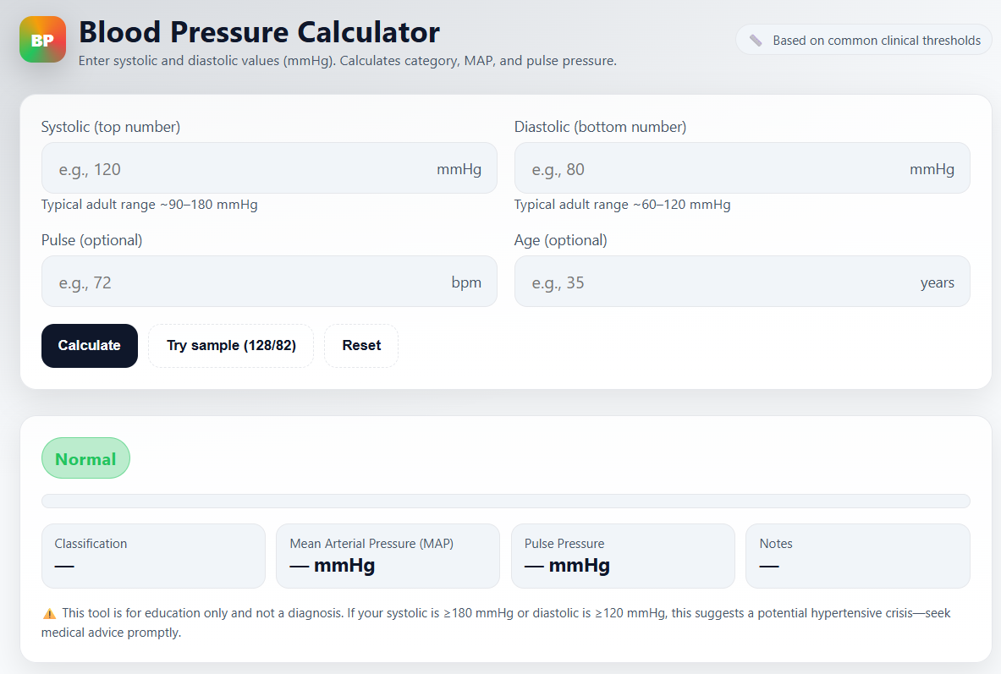

10 ballēm. Izveidot projektu, kurš palīdz noskaidrot cilvēkam nepieciešamo enerģijas daudzumu dienā, aktivitāšu līmeni, bāzes kilokaloriju daudzumu. Plānot olbaltumvielu, tauku un ogļhidrātu daudzumu dienā katrai ēdienreizei.
